房地产动态
  半 月 刊
  2018年3月25日
国家信息中心 国信房地产信息网(www.crei.cn) 主办 | 未经许可不得它用

○ 2018房地产调控将更加有指向性
○ 国土资源部《不动产登记资料查询暂行办法》
○ 2018年1-2月份全国房地产开发投资和销售情况
○ 2月70个大中城市房价走势点评：房价保持平稳下行 下跌城市个数增多
○ 中房协会长刘志峰：今年因城因地调控政策不会放松
○ 租购并举双轨制供应体系渐成型
○ 房企传统融资方式受阻 房地产信托发行火爆
○ 《国有建设用地使用权出让地价评估技术规范》4月9日起实施
○ 房地产开发统计资料

2018.06

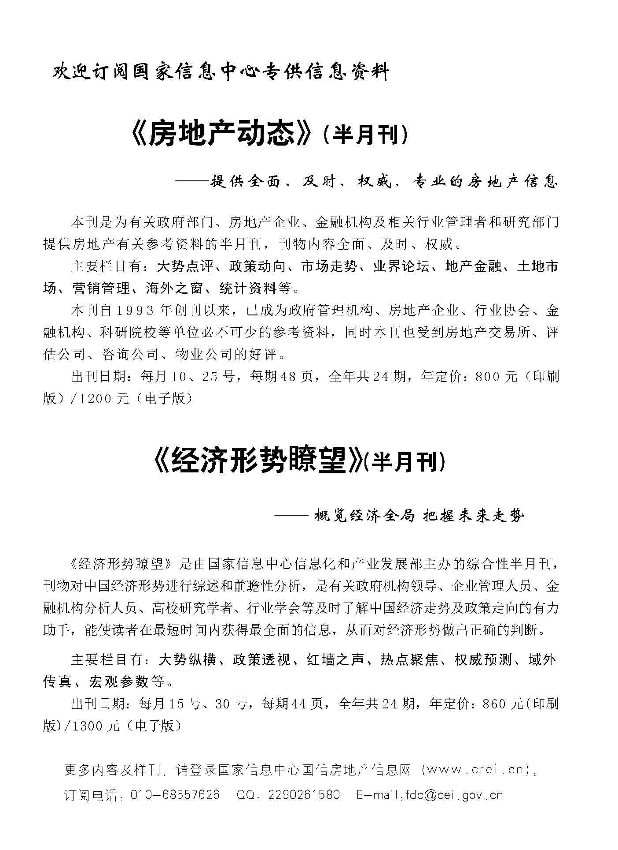

目 录

大势点评
2018房地产调控将更加有指向性

政策动向
国土资源部《不动产登记资料查询暂行办法》
国土资源部关于严格核定土地整治和高标准农田建设项目新增耕地的通知

市场走势
2018年1-2月份全国房地产开发投资和销售情况
2月70个大中城市房价走势点评：房价保持平稳下行 下跌城市个数增多
1-2月北京市房地产市场运行情况
上海楼市持续释放供应：新房刚需崛起 二手成交承压

业界论坛
中房协会长刘志峰：今年因城因地调控政策不会放松
租购并举双轨制供应体系渐成型
李稻葵谈房地产市场：房价一年涨20%到30%难再现

地产金融
长租公寓携手银行撬动房租分期贷款市场
房企传统融资方式受阻 房地产信托发行火爆
上海房贷利率全线上浮 4月1日起最低95折

营销管理
地产御寒术：有人促销甩卖 有人规避限购

海外之窗
澳洲地产泡沫要破？全球最大债基抛售澳洲银行、地产债
房价不断攀升 美国洛杉矶着力开发可负担房屋

要闻简报
12试点城市已设51家国有租赁公司 政企合力推进住房租赁建设
《国有建设用地使用权出让地价评估技术规范》4月9日起实施

供求信息
北京市规划和国土资源管理委员会国有土地使用权挂牌出让公告

房地产开发统计资料
2018年2月70个大中城市新建商品住宅价格指数
2018年2月70个大中城市二手住宅价格指数

大势点评

2018房地产调控将更加有指向性
19日，国家统计局发布2018年2月份70个大中城市商品住宅销售价格变动情况显示，2月份，70个大中城市中15个热点城市新建商品住宅销售价格变动继续呈现总体稳定态势。其中，一线城市新建商品住宅与二手住宅销售价格环比降幅双双扩大。
对此，业内人士表示，虽然2017年出现了年底翘尾行情,但在2018年年初两个月房价涨幅出现回落。随着房价环比增幅逐渐回落，同比增幅也将稳中有降,全国楼市也将会回归平稳。
房价环比增幅连续两个月回落
易居研究院根据国家统计局数据，对70个大中城市住宅销售价格进行算术平均,计算得知,2月份,70个大中城市新建商品住宅价格环比增幅为0.2%,和1月份的0.3%相比略有下降,环比增幅连续2月回落，房价已经告别了快速上涨的阶段。
对此，国家统计局城市司高级统计师刘建伟表示，2月份，15个热点城市新建商品住宅销售价格延续总体稳定态势，12个城市环比下降，降幅在0.1至0.6个百分点之间；郑州和成都2个城市持平；天津微涨0.1%。从同比看，有9个城市新建商品住宅销售价格下降，降幅在0.3至2.5个百分点之间；成都持平。
上海易居房地产研究院研究员赖勤表示，2018年1月和2月,房价涨幅出现回落,保持在“合理”区间,并且即将进入偏冷区间。一线城市新建商品住宅价格和二手住宅价格环比纷纷下调。2月份，一线城市新建商品住宅和二手住宅销售价格环比均继续下降，降幅分别比上月扩大0.2和0.1个百分点。同比方面，一线城市新建商品住宅销售价格同比下降0.1%；二手住宅销售价格涨幅连续17个月回落，本月继续回落0.6个百分点。
值得一提的是，从二手房价格的同比数据来看，北京同比下跌4.6%，南京同比下跌1.7%，郑州和厦门则分别同比下跌0.9%和0.4%。“这意味着，北京、南京、郑州、厦门4个城市二手房价格跌回一年前。”
未来坚持调控目标不动摇
19日，住房和城乡建设部部长王蒙徽表示，一年来，在地方政府的大力支持下，坚持分类调控，因城因地施策，房地产市场总体保持平稳运行。房地产价格或者房价过快上涨的势头得到了有效抑制，房地产市场的预期出现了积极变化。
王蒙徽表示，坚持调控目标不动摇，力度不放松，保持政策的连续性和稳定性，特别是要进一步夯实地方政府的主体责任。
“加快建立多主体供给、多渠道保障、租购并举的住房制度。”王蒙徽表示，……

